Ausschreibungstexte Square 270 Außenbereich

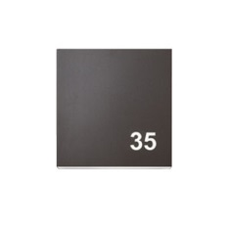
Square 270, Stahl
LED
Quadratische Wandleuchte für den Außenbereich, IP45.
Aus Edelstahl, weiß, graphitgrau, schwarz oder cortenbraun lackiert.
Oder aus feuerverzinktem Stahl.
Lichtaustritt nach oben und unten durch opalweiße Abschirmungen aus Polykarbonat.
Abmessungen: H: 270 mm, B: 270 mm, T: 105 mm
Mit austauschbarem LED-Modul 15 oder 20 W, bzw. 12 W nur nach unten.
Farbtemperatur 2700, 3000 oder 4000 K, 90 Ra
Wirkungsgrad 62%
Fabr.:
www.focus-lighting.de

Square 270, Kupfer
LED
Quadratische Wandleuchte für den Außenbereich, IP45. Aus Kupfer, gebürstet.
Lichtaustritt nach oben und unten durch opalweiße Abschirmungen aus Polykarbonat.
Abmessungen: H: 270 mm, B: 270 mm, T: 105 mm
Mit austauschbarem LED-Modul 15 oder 20 W, bzw. 12 W nur nach unten.
Farbtemperatur 2700, 3000 oder 4000 K, 90 Ra
Wirkungsgrad 62%
Fabr.:
www.focus-lighting.de

